**הכיבוש האשורי – הסיבות ההיסטוריות לחורבן   
פסוקים א'–ו'**

קראו את פרק י"ז פסוקים א'–ו' והתאימו הסבר לכל אחד מהפסוקים:

**הפסוקים**  **ההסבר**

מלך אשור פלש לממלכת ישראל והטיל מצור על עיר הבירה שומרון.

(ג) עָלָיו עָלָה שַׁלְמַנְאֶסֶר מֶלֶךְ אַשּׁוּר וַיְהִי לוֹ הוֹשֵׁעַ עֶבֶד וַיָּשֶׁב לוֹ מִנְחָה

לאחר שלוש שנות מצור נכבשה שומרון ומלך אשור הגלה את תושבי הממלכה הישראליים מהארץ. ממלכת ישראל הגיעה לקיצה.

(ד) וַיִּמְצָא מֶלֶךְ אַשּׁוּר בְּהוֹשֵׁעַ קֶשֶׁר אֲשֶׁר שָׁלַח מַלְאָכִים אֶל סוֹא מֶלֶךְ מִצְרַיִם וְלֹא הֶעֱלָה מִנְחָה לְמֶלֶךְ אַשּׁוּר כְּשָׁנָה בְשָׁנָה וַיַּעַצְרֵהוּ מֶלֶךְ אַשּׁוּר וַיַּאַסְרֵהוּ בֵּית כֶּלֶא

(ה) וַיַּעַל מֶלֶךְ אַשּׁוּר בְּכָל הָאָרֶץ וַיַּעַל שֹׁמְרוֹן וַיָּצַר עָלֶיהָ שָׁלֹשׁ שָׁנִים

ממלכת ישראל שועבדה לאשור והעלתה לה מס.

(ו) בִּשְׁנַת הַתְּשִׁיעִית לְהוֹשֵׁעַ לָכַד מֶלֶךְ אַשּׁוּר אֶת שֹׁמְרוֹן וַיֶּגֶל אֶת יִשְׂרָאֵל אַשּׁוּרָה וַיַּשֶׁב אֹתָם בַּחְלַח וּבְחָבוֹר נְהַר גּוֹזָן וְעָרֵי מָדָי

הושע בן אלה מלך ישראל פנה למצרים והפסיק לשלם מס למלך אשור, מעשה שמשמעותו מרד באשור.  כתוצאה מהמרד הושע נלקח בשבי.

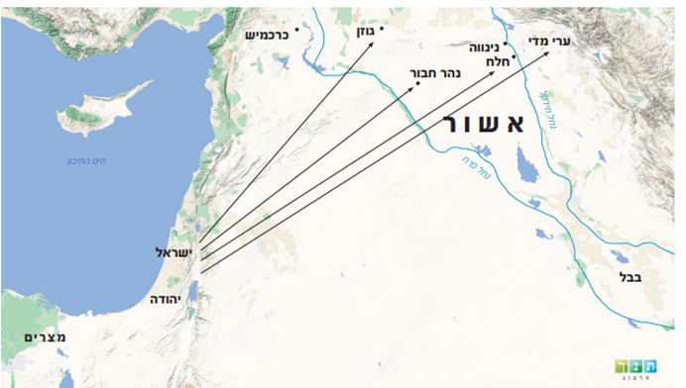לאן גלתה ממלכת ישראל?